Informatie groepen 1-2

Helaas kan de informatieavond niet plaatsvinden zoals normaal. Toch willen we jullie proberen een kijkje te geven in de dag van uw kind. Hieronder vindt u wat algemene informatie over de kleuterbouw. Daaronder vindt u wat foto’s en informatie van de klas van uw eigen kind.

Even voorstellen:
- Zoë Rits leerkracht 1-2 A (ma, vr)
- Linda Sanderman leerkracht 1-2 A (di, wo, do)
- Jenneke Klijn leerkracht 1-2 B (ma, di)
- José Theunissen leerkracht 1-2 B (wo, do, vr)
- Laura van Raaij leerkracht 1-2 C (ma, di, wo, vr)
- Malca Bonn onderwijsassistent (ma, di, wo, do, vr)

Interne begeleiding: Suzan Straver
Zij is er voor observaties en toetsing van leerlingen, externe contacten met
diverse kindgerelateerde instellingen. Ook is zij “vraagbaak” voor leerkrachten.

Kleuters
Kinderen komen op verschillende niveaus de basisschool binnen.
Het is de taak van de leerkracht om in te spelen op die verschillen tussen kinderen en om hun ontwikkeling verder te stimuleren. In groep 1 en 2 gaat dit vooral spelenderwijs, met veel ruimte voor beweging en ontdekkend leren. De leeromgeving is vaak uitdagend ingericht, zodat de kinderen spelenderwijs ervaringen kunnen opdoen uit het dagelijks leven. Dit wordt ook wel spel georiënteerd onderwijs genoemd waarbij de leerkracht een belangrijke rol heeft in het aanbieden, stimuleren, verrijken en begeleiden bij spel.

Sprongsgewijze ontwikkeling
Kleuters ontwikkelen zich in sprongen. Wat ze de ene week niet oppikken, kan enkele weken later wel aanslaan. Soms is er een terugval, maar maken ze daarna plotseling een grote stap vooruit.
Door deze vorm van ontwikkeling is het belangrijk dat we de kleuters individueel in de gaten houden.

Voor de ontwikkeling van de kinderen gebruiken wij de SLO (Stichting Leerplan Ontwikkeling) doelen. Deze doelen brengen de ontwikkelingslijn van de kinderen in beeld. SLO heeft in kaart gebracht wat kinderen aan het begin van groep 1 (eind van de peuterspeelzaal/kinderdagverblijf) en aan het eind van groep 2 bereikt zouden moeten hebben om met vertrouwen te kunnen starten in groep 3.
SLO hanteert drie vakgebieden voor de onderbouw; taal, rekenen en sociaal-emotionele ontwikkeling.

De doelen voor taal zijn onderverdeeld in de domeinen:
- mondelinge taalvaardigheid
- ontluikende-en beginnende geletterdheid
- taalbeschouwing

De doelen voor rekenen zijn onderverdeeld in de domeinen:
- getalbegrip
- meten en meetkunde

De doelen voor sociaal-emotionele ontwikkeling zijn onderverdeeld in de domeinen:
- zelfbeeld/ontwikkeling van identiteit
- ontwikkeling van zelfstandigheid
- sociaal gedrag/ontwikkeling van sociale vaardigheid
- werkhouding en concentratie

Op het gebied van motorische ontwikkeling kunnen eveneens criteria worden gehanteerd. Het gaat daarbij om:
- grove motoriek
- fijne motoriek
- senso-motoriek
- teken ontwikkeling
- lichaamsoriëntatie
- ruimtelijkeoriëntatie

Hoe ziet de dag eruit voor uw kind.
Hoewel we onderwijs op maat bieden en de kinderen individueel in de gaten houden, is het natuurlijk onmogelijk om elk kind individueel een programma aan te bieden. Per groep wordt gewerkt in 4 niveaus. In die 4 niveaus houden we rekening met kinderen die meer hulp nodig hebben en kinderen die meer uitdaging nodig hebben.

‘s Ochtends starten we met zelfstandig werken. Er ligt werk klaar op de tafel van uw kind. Elk groepje heeft een eigen kleur. Deze kleuren komen overeen met de dagen van de week. Op de rode dag puzzelt de rode groep, enzovoort. Op deze manier zorgen we dat ieder kind, in ieder geval 1 keer per week, een opdracht doet op zijn eigen niveau.
Eigenlijk doorloopt elke kleuter dezelfde lijn, ieder doet dit wel op zijn eigen tempo. De andere groepjes hebben dan bijvoorbeeld een opdracht op het platte vlak, spelen met constructiemateriaal, mozaïek, een spel of mini loco. Elk groepje krijgt dus volgens schema iedere week alles een keer op zijn tafel.

Tijdens het werken aan tafel letten we op het goed zitten op een stoel en het werken met een zachte stem. Ook hangt er dan een rode stip (dat betekent dat ze de leerkracht niet mogen storen). We willen zo de werkhouding en de zelfstandigheid bevorderen. De leerkracht loopt rond om de kinderen te helpen.

Daarna gaan we in de kring zitten. We nemen de dag door, de dagen van de week op de kalender, het weer en we tellen de kinderen. Ook doen we vaak een activiteit passend bij het thema.

Hierna gaan we of buiten spelen of Arbeid Naar Keuze (ANK). Tijdens arbeid naar keuze mogen de kinderen zelf kiezen wat ze gaan doen en werkt de leerkracht vaak in een kleine (niveau) groep.

Werken in de hoeken:
Hier kunnen kinderen werken en spelen. In deze hoeken is ruimte voor eigen inbreng van de kinderen in de vorm van (rollen)spel of verschillende materialen gekoppeld aan het thema..

Concrete materialen:
Jonge kinderen leren graag met concrete materialen. Wij zetten veel materiaal in waarmee kinderen kunnen oefenen en ervaren.

Onze werkwijze
Thematisch werken:
Wij werken met verschillende thema’s per jaar. We werken vakoverstijgend binnen het thema. Onze activiteiten laten we hier zo veel mogelijk op aansluiten. Waarbij we de SLO doelen voor ogen hebben. Hierbij kan coöperatief leren ook bewust ingezet worden.

Wij werken uit/met behulp van:
- de map fonemisch bewustzijn (SLO)
- de map rekenen (SLO)
- het ontwikkelingsmateriaal wat in de kasten ligt bijvoorbeeld, seriëren, oorzaak-gevolg, tegenstellingen en dergelijke.
- Voor het schrijfonderwijs gebruiken we de methode pennenstreken. Dit doen we met de oudste kleuters vanaf ongeveer februari.
- Voor de sociaal-emotionele ontwikkeling werken we met Kwink. Elke week staat er een Kwink van de week centraal zoals in de eerste week “Wij werken samen aan een prettige groep”.

Verder werken we veel aan de woordenschat. Eigenlijk is alles bij kleuters woordenschat. Dit doen we a.d.h.v.: woordkaarten (waarmee we vaak spelletjes doen in de kring), zelf tekenen van woordkaarten, een woordweb, voorwerpen en woorden in de themaboom, woordparaplu (rubriceren van de woorden), een woordkast en een trap (deze hangen op het whiteboard in de klas).

Het is ook belangrijk dat u thuis veel met uw kind praat, open vragen stelt aan uw kind, opdrachten aan uw kind geeft, en uw kind voorleest en daarbij ook vragen stelt over wat er gelezen is (interactief voorlezen).

GIP:
GIP staat voor van Groepsgericht naar Individueel gericht Pedagogisch en didactisch handelen van de leerkracht. Dit komt vooral tot uiting tijdens Arbeid Naar Keuze (ANK) en het zelfstandig werkmoment bij binnenkomst.
In de hele school wordt gebruik gemaakt van dit model.

PBS (Positive Behavior Support):
Wij willen de kinderen goed gedrag aanleren en bevorderen. Dit doen we door middel van PBS. Het aanleren en bevorderen van goed gedrag met als doel een veilig, sociaal en voorspelbaar schoolklimaat.
De bedoeling is dat voor alle kinderen duidelijk is wat er van hen verwacht wordt.
Dit doen we door: het visueel maken van gedragsverwachtingen, veel complimenten geven, schoolsterren uitdelen en groepsbeloningen uitdelen.

Ouderparticipatie:
We vinden het heel fijn als u betrokken bent bij de school. Dit kan op verschillende manieren.
Op school hebben we een Ouderraad. U kunt u zich voor aanmelden bij de OR. De ouderraad nodigt elk jaar mensen uit om mee te helpen met het versieren van de school tijdens de school festiviteiten . Denk bijvoorbeeld aan Sint, Kerst, Pasen en een schoolbreed project.
Normaal gesproken hebben we ouders die na elke vakantie een luizencontrole houden bij uw kind. Helaas gaat ook dit niet door ivm de geldende maatregelen. Wij willen u vragen om zelf uw kind goed te controleren. Op deze site vindt u informatie en filmpjes over luizencontrole.
https://www.rivm.nl/hoofdluis
Wij hopen dat we ook snel weer ouders mogen verwelkomen in de school en in de klas om te helpen als we iets speciaals hebben.
Ook hebben we klassenouders, deze ouder is de schakel tussen de leerkracht en de ouders/verzorgers.

Website
Dit is de website van onze school: https://www.obsdegrotebeer.nl/. Hier kunt u nog extra informatie vinden.

Klasbord
Elke klas beschikt ook over klasbord. Dit is een app die u op uw telefoon kunt installeren. Hier zet de leerkracht foto’s en informatie op uit de groep. Dit betreft alleen de groep waar uw kind in zit.

Oudergesprekken:
Er zijn drie keer per jaar oudergesprekken. Waarvan de eerste (in oktober) een ouder-vertel gesprek is en u over uw kind kan vertellen. Daarvoor krijgt u een gespreksformulier.
Daarnaast zijn er twee gesprekken (februari en juni/juli) over de vorderingen van uw kind. De laatste gesprekken in juni/juli zijn niet verplicht.
In groep 2 krijgen de kinderen een rapport.

Als het noodzakelijk is, kunt u altijd een afspraak maken met de leerkracht voor een gesprek. Als de leerkracht het nodig vindt, omdat er iets is wat niet kan wachten tot de daarvoor vastgestelde momenten, maakt deze eerder een afspraak met de ouders.

Cito toets:
Op school hebben we een leerlingvolgsysteem. Dit doen we aan de hand van de cito-toetsen die de kinderen twee keer per jaar maken.
We beginnen hiermee eind groep 1 . Als het kind in groep 2 zit, wordt hij midden in het jaar getoetst en aan het eind van het jaar. De resultaten zijn terug te vinden in het rapport en/of worden besproken tijdens de oudergesprekken.

Vieren van verjaardagen:
Verjaardagen worden altijd meteen in de ochtend gevierd. Ouders mogen hierbij aanwezig zijn, maar door omstandigheden is dit nu niet mogelijk.
Wel graag van te voren overleggen wanneer u de verjaardag wilt vieren . Zodat er tijd is voor de voorbereidingen.
De kinderen delen uit in de klas en daarna mogen ze naar de andere kleutergroepen toe. De kleuters gaan niet de trap op en blijven beneden. Ze gaan ook langs bij meester Stanley en juf Malca.

Wat de kinderen uitdelen is uw eigen verantwoording. Wij stimuleren als school een gezonde traktatie uit te delen. Deel iets uit dat de kinderen binnen tien minuten kunnen opeten. Hou het kleuter- en leerkracht vriendelijk. Ze moeten het vast kunnen houden want ze zitten in de kring.

Gymnastiek:
Een keer per week gaan we gymmen in de speelzaal.
De kinderen hebben op school een gymtas (graag voorzien van naam) hangen met daarin een sportbroekje, een shirtje en gympen (ook deze graag voorzien van naam). Zorg dat ze kleding en schoenen hebben die ze zelf kunnen aan- en uittrekken. De gymtas blijft op school en gaat voor een vakantie mee naar huis om gewassen te worden en te checken of de schoenen nog passen.

Ziek.
Als u kind ziek of afwezig is graag even naar school bellen.

Speelgoed mee.
Vrijdagochtend voor een vakantie (dit is 5 keer per jaar) mogen de kinderen speelgoed meenemen. Denk er goed aan om geen speelgoed mee te geven dat erg kwetsbaar is of veel kleine onderdelen heeft. Graag speelgoed meegeven waar samen mee gespeeld kan worden en geen speelgoed wapens.

Nog even wat korte en belangrijke punten op een rij:
- Kom op tijd, de les begint om 8.30 u. Wij staan vanaf 8.20 u op het plein om de kinderen op te vangen.
- Aan het einde van de schooldag brengen wij de kinderen naar buiten. Ze moeten bij ons blijven totdat ze iemand zien en dit zeggen. Wij gaan door het kleuterhek naar buiten.
- Als u de leerkracht wilt spreken kunt u mailen of na schooltijd een afspraak maken.
- Ziekte, doktersbezoek of afwezigheid altijd telefonisch melden of aan de leerkracht doorgeven.
- Verlof moet aangevraagd worden bij de directie via het verlofformulier te verkrijgen bij Stanley (de conciërge).
- Tussendoortje (ALLEEN groente of fruit) en drinken in de trolley leggen. De lunch mag in de tas blijven. Tas op het rekje boven de kapstok. De gymtas graag aan het extra haakje.

Is er iets niet duidelijk of heeft u vragen, mail het dan naar de leerkracht van uw kind.

Zoë z.rits@obsdegrotebeer.nl
Linda l.sanderman@obsdegrotebeer.nl
Jenneke j.klijn@obsdegrotebeer.nl
José j.theunissen@obsdegrotebeer.nl
Laura l.vanraay@obsdegrotebeer.nl

OBS “De Grote Beer”
Astronautenweg 30
1115 VV Duivendrecht
020-6994997
info@obsdegrotebeer.nl www.obsdegrotebeer.nl

Informatie over onze groep

Tijdens A.N.K. kiezen de kinderen zelf waar ze willen spelen d.m.v. het ophangen van hun symbooltje op het bord. De kleuter van de dag mag altijd als eerste kiezen met wie hij wil. Zo heeft iedereen een keer de kans om te kiezen wat hij/zij wil en met wie hij wil. Verder kiezen de kinderen aan de hand van de kleuren van de groepjes die gekoppeld zijn aan de dagen van de week. Dit zodat de kinderen leren om op hun beurt te wachten en om te gaan met teleurstellingen. Het kan namelijk voorkomen dat als je als laatste mag kiezen dat wat je wilde doen al vol zit.
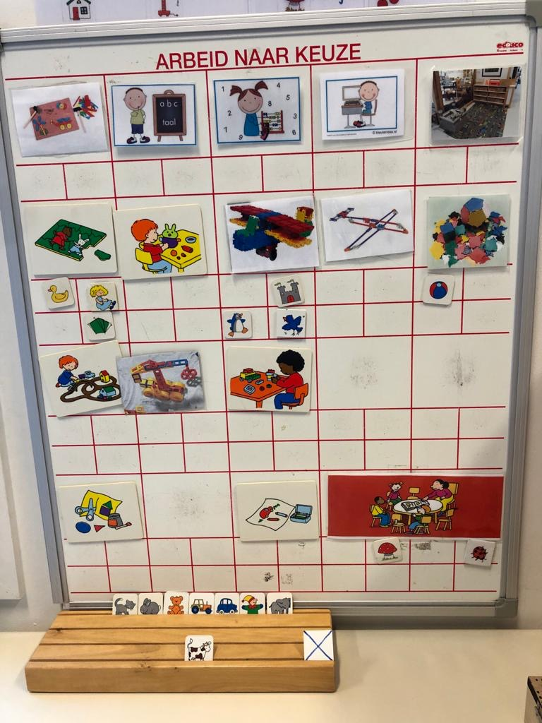

Tijdens A.N.K. hangt de stip op rood. De kinderen mogen ons dan niet storen. Wel mogen zij dan hulp aan de hulpkleuter(s) vragen. Op het moment dat de stip op rood hangt hebben wij de tijd om met een groepje te werken. Dit kan een knutselwerkje zijn, pre teaching, reken of taal les. Tijdens al deze lesjes werken we aan taal en rekenbegrippen.

De kinderen kunnen spelen met/in het volgende:
- poppenhoek (op het leerplein)
- bouwhoek (op het leerplein)
- rekenhoek
- taalhoek
- computerhoek
- puzzelen
- tekenen
- kleien
- afwisselend constructiemateriaal (clics, k'nex, duplo, lego, mobilo enz.)
- hamertje tik
- mozaïek

Elke dag is er een kind kleuter van de dag. Als je kleuter van de dag bent mag je in de kring naast de juf zitten, kiezen wie er naast je mag zitten, de kring maken, het vaste kring ritueel leiden (de dagen van de week, datum, weer, kinderen tellen)

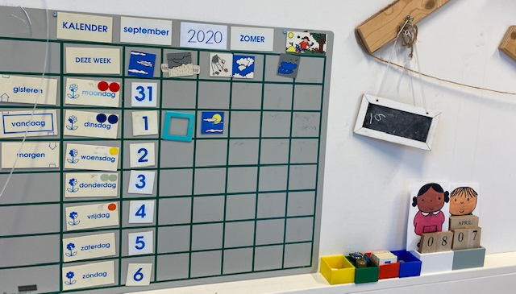
Als de kleuter van de dag klaar is mag hij een applaus in ontvangst nemen. Op dit soort momenten kunnen wij inspelen op het niveau van het kind. Zo vragen wij de kleuter van de dag die net op school is bijvoorbeeld om te vertellen welke kleur dag het is en vragen we een kind die meer uitdaging nodig heeft hoeveel maanden er in een jaar zitten. Ook met het tellen van de kinderen differentiëren wie hierin. De kleuter van de dag mag langsgaan met het karretje zodat iedereen zijn eten en drinken uit het karretje kan pakken. Hij/zij mag ook vooraan in de rij.

Tijdens elke thema werken we aan het behalen van bepaalde doelen volgens de ontwikkelingslijn. Deze doelen benoemen we en hangen zichtbaar in de klas voor de kinderen.
